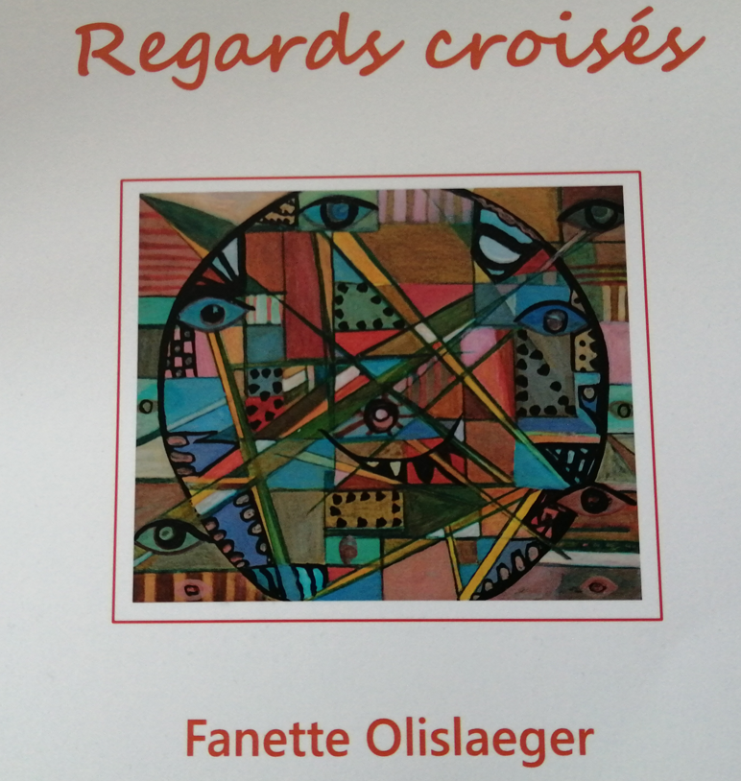

Regards Croisés le nouveau livre de Fanette Olislaeger

Un livre pour petits et grands, pour parents et enfants, grands-parents et petits enfants,
Un livre à lire ensemble, en croisant nos regards, un livre qui rassemble et nous ressemble

Et toi l’enfant, à qui je fais confiance pour bâtir l’avenir, prends-toi au jeu de la création : regarde les pages du livre qui sont pour toi, réponds si tu le veux à ce qui t’est proposé. En devenant acteur de quelques pages à ta façon, tu participes à mettre du beau et du bon dans le monde tu renouvelles sa construction !

PS. Prix du livre : 13 € (frais de port en sus)
Renseignements :
Mail : f.olis@ecomail.fr
Téléphone : 0768073727

